黄飞宏老师介绍
——资深项目管理、IPD、任职资格咨询专家
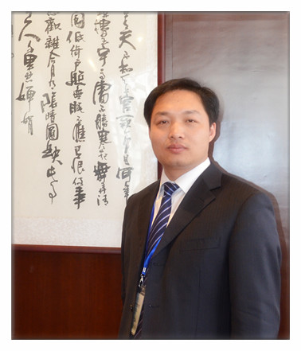
- 清华大学 特聘讲师
- 北京大学 特聘讲师
- 中国人民大学 特聘讲师
- 浙江大学 特聘讲师
- 武汉大学 特聘讲师
- 多家公司咨询顾问，企业教练。
黄飞宏，清华大学特聘讲师，北京大学特聘讲师，中国人民大学特聘讲师，浙江大学特聘讲师，武汉大学特聘讲师，中国人力资源开发研究会等多家机构咨询顾问，企业教练。
10多年的项目管理和研发管理背景，具有丰富的项目管理、研发管理和产品管理实践经验，历任企业副总裁、事业部总经理、产品线总裁助理、项目经理等职务，国内资深的项目管理与研发管理咨询专家，擅长企业项目管理和研发流程设计、新产品研发规划、任职资格体系设计、研发人员的考核与激励、企业人才梯队建设、企业培训体系设计等。
黄老师作为咨询总监和项目经理主导过数十家企业的项目管理体系（组织、流程、评审、绩效、考核与激励、人才培育）、IPD和任职资格体系建设的咨询和辅导工作，得到企业的高度认可，并被多家企业聘为常年咨询顾问和企业教练。
黄老师每年讲授项目管理、研发管理和任职资格等课程数百场，并在国内率先推出基于客户和市场需求的研发管理和产品创新模式，是国内最早一批研究产品创新和管理创新的专业人士。
黄老师的4：3：2：1咨询式的教学模式深得企业和学员的认可，黄老师把咨询和辅导融入到教学过程中，通过课程中的案例讲解，结合实战演练，现场辅导，充分与学员进行互动分析，及时提供解决问题的方法和建议，让学员带着问题来，带着答案走。
黄飞宏老师主讲课程：
- 《项目管理体验式培训》
- 《IPD集成产品开发管理》
- 《成功的产品经理》
- 《新产品开发与研发项目管理》
- 《市场需求分析与产品规划》
- 《从技术走向管理》
- 《华为任职资格体系与绩效激励》
- 《研发人员的考核与激励》
授课风格：
- 其授课风格轻松活泼，幽默风趣，善于引导学员通过实际案例来加深对课题的认识和理解；
- 大量的咨询案例生动形象地帮助企业解决问题，启发思维；
- 相关工具和模板的应用使国际先进的管理理念迅速落地。
黄老师的4:3:2:1授课风格：
4：40% 理论知识
3：30% 案例分析
2：20% 实战演练
1：10% 案例总结
部分成功案例：
三星集团、LG电子、蒂森克虏伯、阿尔卡特-朗讯、飞利浦、中国移动、中国电信、中石油、联想集团、中兴通讯股份有限公司、神州数码、上海贝尔、浪潮集团、同方股份、大唐移动、海尔集团、美的集团、日产NISSAN、北方奔驰、中国国机集团、中联重科、格力电器、中国东方航空、中国外运长航集团、广电运通、苏泊尔集团、中国振华集团、武汉烽火、西艾软件、杰为软件、福建联迪、紫光网络、UIT、中科大洋、保利科技、中国航天16所、华东凯亚系统集成有限公司、上海高意激光技术有限公司、华油能源集团、北胜天地石油技术、中地数码、握奇数据、航天恒星、中国科学院光电研究院、北京奥特美克科、用友软件、奥信传媒、普天信息技术研究院有限公司、北京索英电气技术有限公司、武汉智远软件有限公司、江苏南自通华电气集团、京运通股份、维林光电、科博达科技、车音网、、云天化集团、天津地铁、南京地铁、横店集团、中国北车集团、中国北车唐山轨道客车有限责任公司、中国南车集团、中国南车株洲电力机车研究所、中国南车株洲电力机车有限公司、陕汽重卡、青岛泰凯英、骆驼集团、索玛服饰、津城集团、克明面业、国家新媒体产业基地、北京思能达电力技术、英科新创、北京双杰电气、上海中能制动化设备有限公司、冠捷电子、中国医药集团、双鹤药业、重庆医药集团、江苏康缘药业、润东医药研发、天津泰普药品科技、北京红太阳药业、新时代健康产业集团、北京九强生物技术、博大制药、华达杰瑞生物技术、北京龙裔生物科技、纽迪希亚制药有限公司、中国进出口银行、高等教育出版社、德邦物流股份有限公司、安东石油技术集团、弘成教育、浙江格瑞特新能源有限公司
高校课程合作：
清华大学继续教育学院、清华大学深圳研究院、北京大学EDP高端培训部、中国人民大学培训学院、浙江大学继续教育学院、武汉大学继续教育学院
客户评价：
“黄老师高瞻远瞩地给我们讲了站在全球的位置来考虑公司的产品战略，特别是其中的工具，产品细分原则、产品区域策略、防火墙战略以及营销战略等，对我们更好地有效地制定公司战略、产品战略指明了方向。”
——清华总裁班学员 《产品战略管理》
“华为的案例给了我们很多的启示，开拓了我们的视野，让我们学习到优秀企业的成功案例，此次课程收获巨大。”
——清华总裁班 《项目管理》
“今天了解到产品开发的全流程管理体系，真是耳目一新，如何真正从市场需求出发，如何根据客户的需求进行产品开发，如何进行产品开发管理，作为产品经理，对产品开发的全流程负责，对市场成功负责，以及产品经理的素质模型和产品经理的职责与定位，讲得非常好。”
——海尔集团 《产品经理》
“黄老师的课程幽默风趣，很深的理论讲的通俗易懂，通过一个个小练习和案例让我们清楚地认识到项目管理的奥妙，让我们知道如何制定项目计划，如何控制项目进度，如何进行风险计划管理，为我们的项目管理提供很好的工具。”
——联想集团 《项目管理体验式培训》
“了解和学习了业界先进的研发管理理论和常用工具，同时了解了研发人员的素质模型，黄老师的课程通俗易懂，有不乏战略高度，还能很好的结合实际。”
——美的集团 《研发战略管理》
“通过学习对项目管理有了更清楚的理解和认识，多掌握了一项有利于工作的工具，在以后的工作中能更科学、合理计划，以降低成本，控制时间，提高质量。”
——东方航空集团 《项目管理实战培训》
“让我感触很深，觉得它对我以后的发展很有用，但是我觉得有些东西还没有完全吸收，还需要自己去巩固。”
——美的集团精品家电事业部 《研发项目管理》
“课程内容针对性强，对产品战略方法有所了解，使我信息收集、改善思考方式、更多角度思考问题等方面都有很大改观。”
——上海贝尔 《产品战略管理》
“黄老师的课程幽默生动，通过生动有趣的案例和故事，把专业的管理问题讲的通俗易懂，深入浅出，逻辑性强，配合相关工具和模板，对我们的工作大有帮助。”
——中石油技术中心 《从技术走向管理》
“黄老师的课程风趣幽默，能够把深刻的理论知识通过非常形象的案例或者视频，讲的通俗易懂。课程中的华为的相关案例，工具和方法对我们的实际工作非常有帮助。”
——联想集团 《项目管理》
“黄老师的课程逻辑性强，思维严谨，讲课风格生动幽默，特别是理论和案例的结合，课程中还通过一些电影和动画的配合讲解，使课程内容通俗易懂。”
——海尔集团 《产品经理》
部分授课照片：
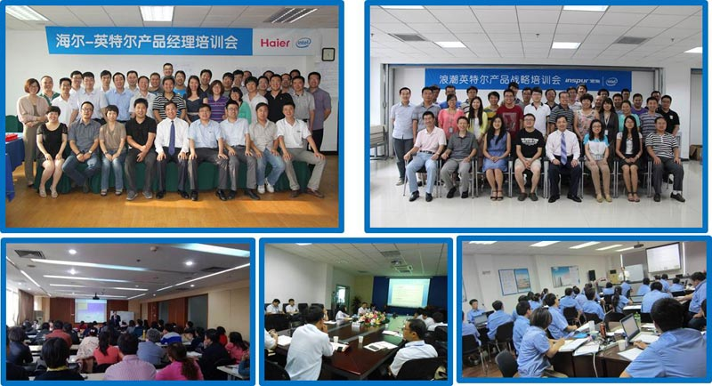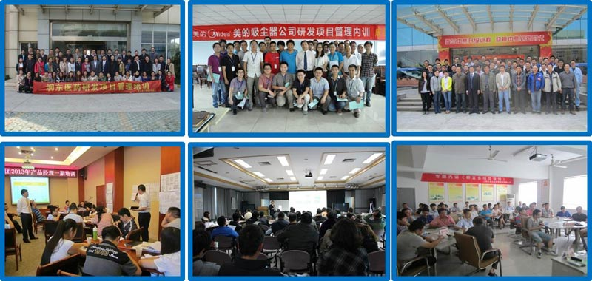
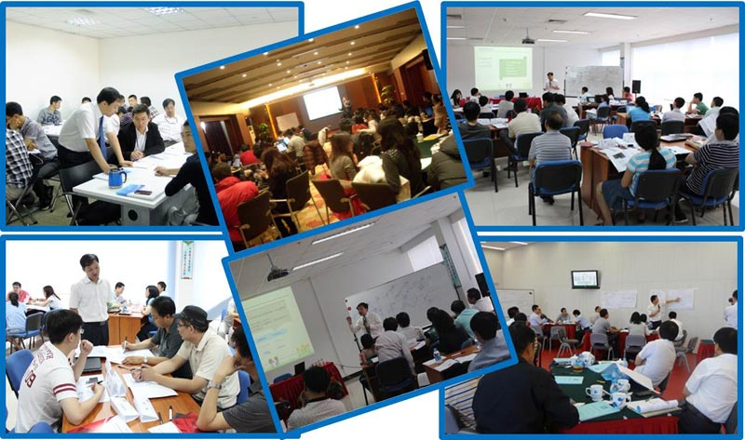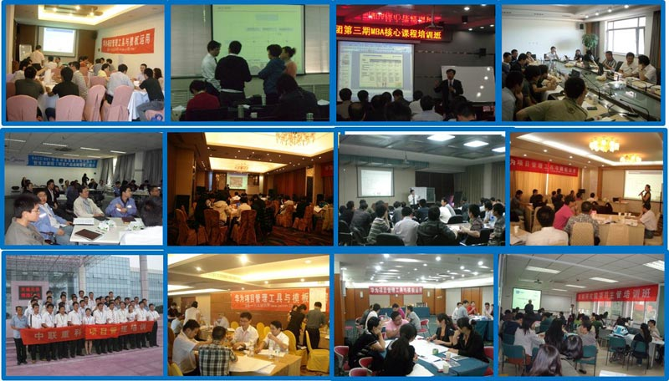

联系电话： 贾燕彬 13641099928 010－51797066 传真：010－52571508

